Министерство науки и высшего образования Российской Федерации

Пензенской государственный университет

Кафедра "Вычислительная техника"

**Отчёт**

по лабораторной работе №1

по курсу «Арифметические и логические основы вычислительной техники»

на тему «Освоение инструментальной среды DosBox, Tasm, Tlink, TurboDebugger»

Выполнил:

Студент группы 23ВВ1

Брякин А.А.

Принял:

Калиниченко Е.И.

Пенза 2024

**Ход работы**

1. Изучил список системных кнопок среды DosBox.   
2. Запустил приложение DosBox

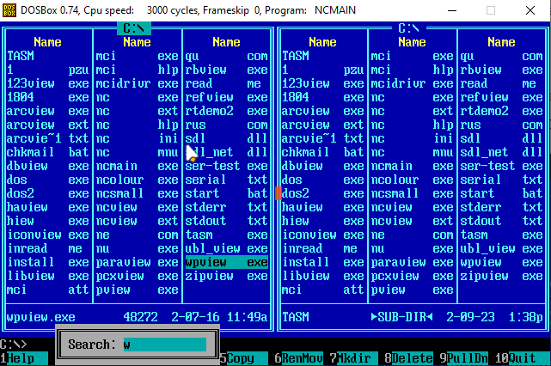

3. В папке TASM открыла файл lab1.asm, содержащий текст программы на языке Ассемблер. Программа вычисляет значение y=a+b.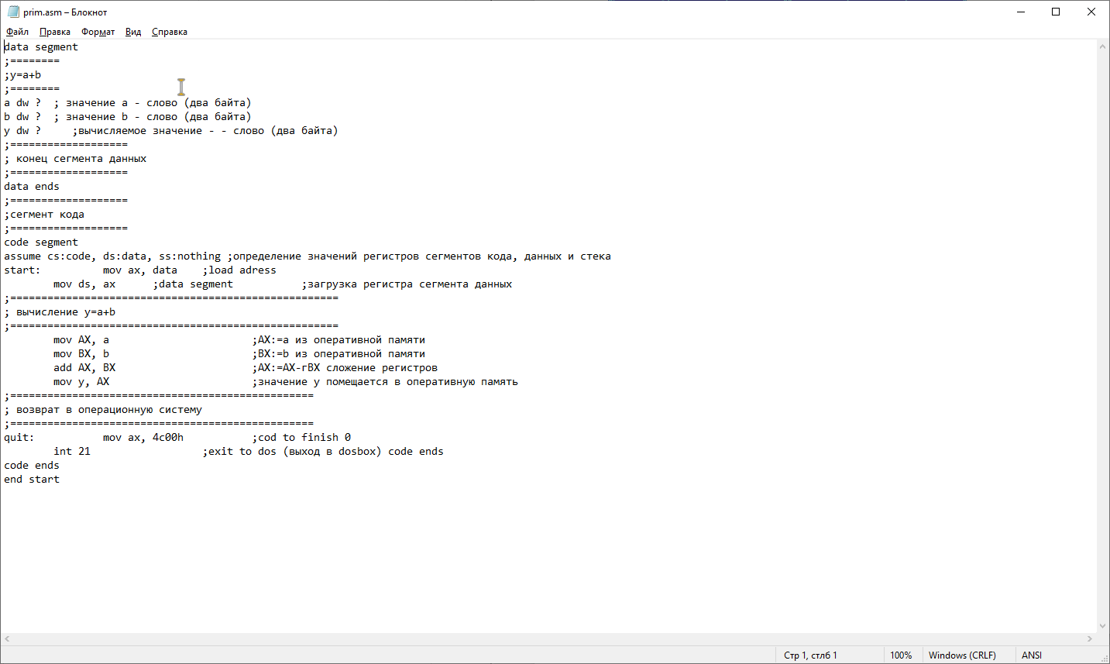

4. Выполнил компиляцию файла prim.asm

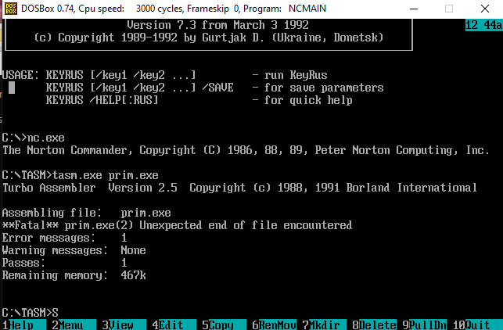

5. Выполнил линкования файла prim.obj.



6. Загрузил файл prim.exe с помощью отладчика TurboDebugger.

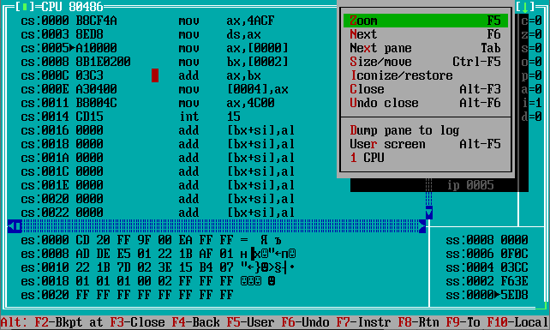

7. Выполнил тестирование программы для двух случаев:

1) y>0;

2) y<0.

1)a=1010=A16; b=2310=1716; y=3310=2116

2)a=1010=A16; b=-4310=FFD5; y=-3310=FFDF16

8. Выполнил две команды нажатием F8.

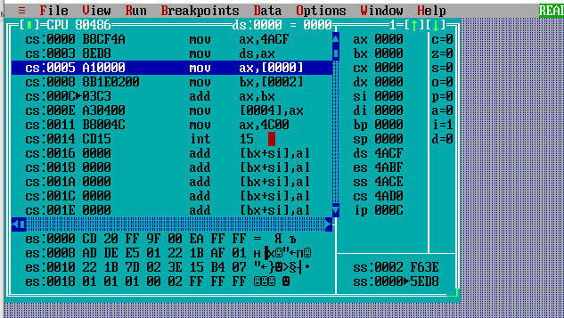

9. Задал значения a и b.

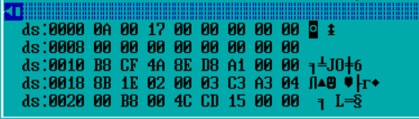

10. Выполнил последующие 4 команды нажатием F8. Получил значение у.

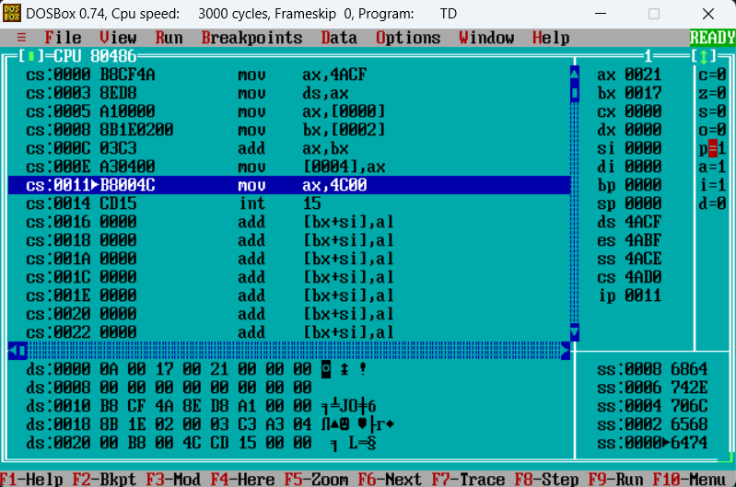

Полученное значение y совпадает со значением, полученным при подсчете вручную.

11. Для выполнения просчета второго случая выполнил программный сброс нажатием Ctrl+F2 и выполнил те же самые действия с другим набором исходных данных. В результате выполнения программы с y<0 были получены следующие результаты.

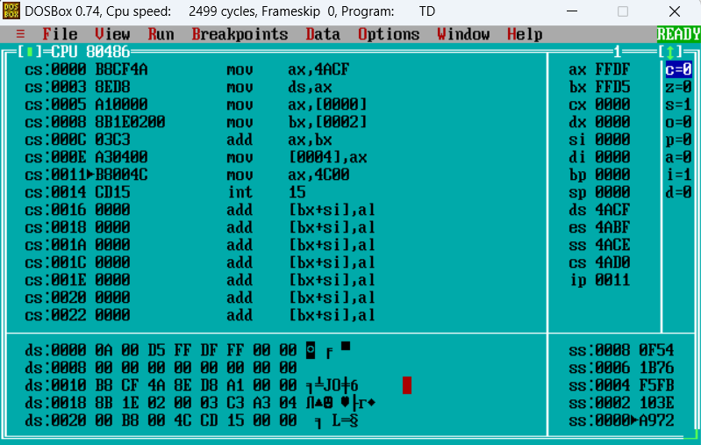

15.Завершил работу, выйдя из отладчика, Norten Commander и DosBox.

Вывод: освоил инструментальную среду – приложение DosBox, компилятор Tasm, компоновщик Tlink, отладчик Turbodebugger. Подготовил исполняемый файл с программой, вычисляющей значение y=a+b, и выполнил тестирование программы с разными наборами начальных тестовых данных.